**муниципальное бюджетное дошкольное образовательное учреждение**

**«Детский сад общеразвивающего вида с приоритетным осуществлением деятельности по познавательно-речевому направлению развития воспитанников №4 « Ручеек»**

***Развлечение : «Земля – наш общий дом!»***

Ковылина Светлана Валентиновна,

воспитатель 1 квалификационной

категории

**(Дети входят в зал под музыку и встают в шахматном порядке)**

**Песня: «Широка страна моя родная!»**

**Ведущая:**

Дорогие друзья, наш праздник посвящен нашей любимой планете под названием Земля!

Земля, что приютила человека,

Дала ему жилище и еду.

И вот сегодня, мы отмечаем праздник века

Нет даже больше! Нашему труду!

Возрадуется матушка – природа,

И наш призыв сегодня прозвучит,

Чтоб небо радовало нас такой погодой,

Как счастливо нам помогает жить!!!

**Ребенок 1**:

Мы речь свою ведем о том,

Что вся Земля – наш общий дом.

Наш добрый дом, просторный дом –

Мы все с рождения в нем живем.

**Ребенок 2:**

Еще о том ведем мы речь,

Что мы наш дом должны беречь,

Давай покажем ,что не зря

На нас надеется Земля!

**(Исполняется танец «Трамвайчик» Дети проходят и садятся на стульчик)**

**Ребенок 3:**

Здравствуй, Земля!

Ты щедра и красива!

В наших сердцах твоя добрая сила.

В наших горячих руках твое завтра

Здравствуй, Земля

Наша, милая, здравствуй!!!

**Ребенок 4:**

Выхожу из дома я

Здравствуй улица моя!

Я пою и в вышине

Подпевают птицы мне.

Травы шепчут мне в пути

Ты скорей, дружок, расти.

Отвечаю травам я,

Отвечаю ветру я,

Здравствуй, Родина, моя!!!

**Исполняется песня: «Ты моя Россия» (девочки в русских сарафанах)**

Приход планеты Земля в гости???

**Земля:**

Люди добрые, очнитесь,

Да скорее оглянитесь:

Вам же негде будет жить,

Если Землю не любить!

Вы меня охраняйте,

И от грязи защищайте!

Я хочу, чтоб птицы пели,

Чтоб леса вокруг шумели,

Чтобы были голубыми небеса,

Чтобы речка серебрилась,

Чтобы бабочка резвилась

И была на ягодах роса!

Я хочу, чтоб солнце грело,

И березка зеленела,

И под елкой жил колючий ёж.

Чтобы белочка скакала,

Чтобы радуга сверкала,

Чтобы лил всегда веселый дождь!

**Ведущая :** Дорогая, планета, а разве мы тебя обижали???

**Земля:** На мне исчезают птицы!

На мне исчезают цветы!

С каждым годом заметнее это-

Лесные радости, мир красоты.

Оставляют меня навсегда

Становлюсь я грязней и бедней ото дня!

**Дети читают для Земли стихи!!!**

**1.**Земля, где мы с тобой живем!

Ты только посмотри вокруг:

Тут речка, там зеленый луг.

Есть на Земле огромный дом!

**2.** Чудес нам всех не перечесть

Одно у них названье есть

Леса и горы, и моря –

Все называется Земля!!!

**3.** А если в космос ты взлетишь,

Ты из окна ракеты

Увидишь шар наш голубой,

Любимую планету!!!

**Земля:** Вы правильно говорите, ребята, всех чудес на Земле не перечесть.

Отгадайте загадку: Есть у ребят зеленый друг,

Он вам протянет сотни рук

Ветвистый друг, хороший

И нам дышать поможет!!!

О чем идет речь???

И я хочу провести с вами конкурс «Про зеленые леса и лесные чудеса»:

1. Соотнести картинку с изображением дерева его семян или плодов(береза, липа, ель, сосна, рябина).
2. Ответить на вопросы:

* Какой хищник любит малину? (медведь)
* Чем ёж похож на медведя?(спит зимой)
* Назови самое трудолюбивое насекомое леса?(муравей)
* Кто в траве стрекочет, перепеть всех хочет?(кузнечик)
* Какую траву на ощупь могут узнать даже слепые люди?(крапива)

3. Правила поведения в лесу (по картинкам)

**Ведущая :**

А теперь вопрос такой:

Так почему же голубой

Наш общий дом,

Наш шар земной?

Ответ: потому что, большую часть поверхности Земли покрывает вода.

**Земля:** Игра «Волшебная палочка» (назвать водные ресурсы)

**1 ребенок:**

Из недр Земли забил родник,

Ручьем хрустальным, ставший в миг

Спешат ручьи, вперед бегут,

И вот рекой уже текут!

**2 ребенок:**

Река течет не как-нибудь,

А прямо к морю держит путь…

И море, как огромный рот

Все воды рек в себя вольет!!!

**3 ребенок:**

Ну, а потом их примет сам

Необозримый океан!

И он омоет шар земной

Водою чистой, голубой!

**Земля:** Вот вам второе испытание: Я проверю, как вы будете себя вести, когда попадете в гости в царство воды. Посмотрите на эти знаки, теперь скажите, друзья, что делать здесь нельзя? (знаки)

**Ведущая:** Художник нарисовал только тени разных морских обитателей. Угадайте, каких? (медуза, дельфин, кит, морской конек, звезда, акула)

**Земля:** «Сказка о нефтяной рыбке» (инсценирование)

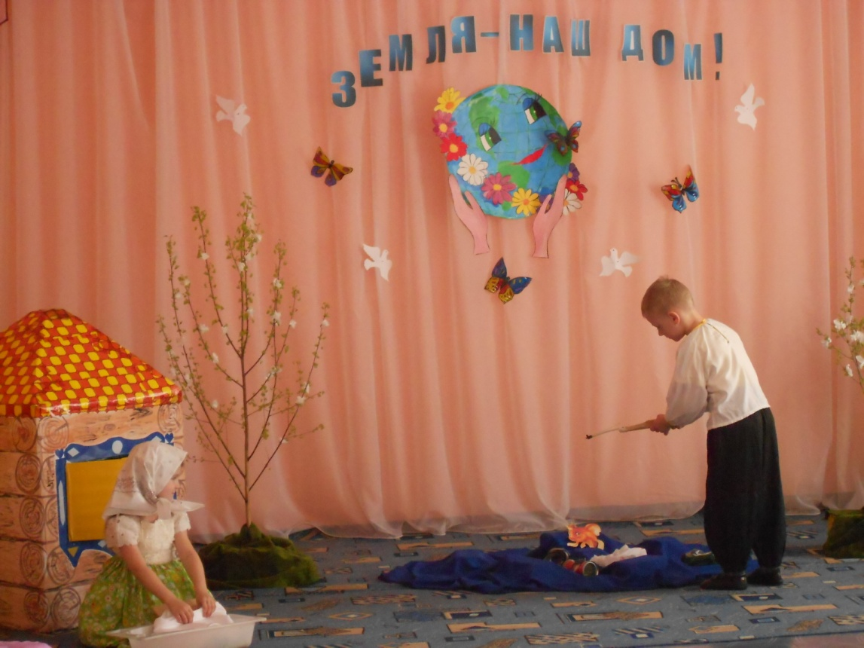

« Жили-были старик со старухой у самого синего моря. Забросил дед невод в море и вытащил - нет, не одну тину морскую, а еще ржавые банки и бутылки, рваные пластиковые пакеты. Закинул дед невод во второй раз - выловил рваный башмак и изношенную резину.

В третий раз, как полагается, попалась старику рыбка. Да непростая, а известное дело, золотая.

Заговорила она человеческим голосом. Но вот чудо: не стала золотая рыбка просить, мол, отпусти меня, старче, в море. А, наоборот, взмолилась: «Только не отпускай меня обратно в морские воды! Лучше кинь меня в аквариум с чистою водою- отслужу тебе за это любую службу. Не хочу превратиться в рыбку нефтяную, а хочу остаться рыбкой золотою!»

**Ведущая.** Скажите , ребята, а откуда в море попадает нефть? Какой вред она наносит морским обитателям?

**Земля:** Наступила пора третьего испытания:

Вы уже знаете,

Что Земля без зверей – не Земля,

А море без рыб – не море,

А небо без птиц – не небо.

Вот и посмотрим, каких вы знаете птиц.

**Загадки о птицах.**

**Конкурс «Помогите вернуть птиц в места их проживания» (лес, горы, пустыня, Антарктида, тундра) (по 2 карточки)**

**Ведущая :** Как прекрасна наша планета весной, чистая, свежая. И про нее мы исполним песню. Мы глядим на красоту пробуждающейся природы, и хочется дарить всей природе свои улыбки.

**Песня «Улыбка»**

**Ведущая :** Ребята, нас так много живет на Земле,

И о природе – одной – позаботиться можем вполне!

**Игра «Кто больше соберет мусора»**

(На поляне стоят модели 3 деревьев, под деревьями лежит мусор. Выходят 2 команды по 4 человека и собирают мусор на скорость.)

**Ведущая :** Вместе с вами мы в ответе

За чудесное жилье,

Потому что на планете

Все твое и все мое!!!

**Ребенок :**

В этом славном доме нужно

Жить со всеми очень дружно.

Никого не обижать

Всех соседей уважать.

**Ребенок :**

Живи, Земля, живи, Земля!!!

И вы поймите, люди,

Второй Земли, второй Земли

Второй такой не будет!

**Ребенок :**

Ведь, правда, друзья, хорошо на планете?

За все на Земле мы с вами в ответе!

Давайте беречь от невзгоды любой

Большой и доверчивый шар голубой!

**Песня « Шире круг» (из книги экология)**

**Ведущая:**

Милая, Земля! Ты год от года

Должна становиться краше

Охрана планеты Земля – дело детей

Моё, твоё и наше!!!

**Земля**:

Вы не трогайте планету

Насекомых, птиц, зверей,

Вы ее не обижайте,

А цветами украшайте!

**Ведущая :**

Да, небольшая планета Земля добра к нам. Ответим ей теплом на тепло, любовью на любовь. Будем украшать свою планету цветами.

(Дети раскладывают цветы вокруг планеты Земля.)

**(Она в благодарность дарит шоколадные медали)**